PLAN INSTITUCIONAL DE ARCHIVOS-PINAR DE LA ENTIDAD AGUAS DEL HUILA S.A E.S.P
2021

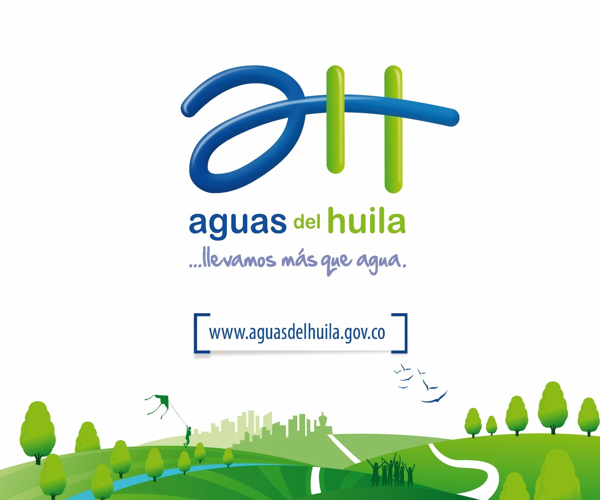

INTRODUCCIÓN

La Entidad Aguas del Huila S.A. E.S.P., con el fin de dar cumplimiento a la Ley 594 del 2000 “Ley General de Archivos”, articulo 4, a la Ley 1712 de 2014 “Ley de Transparencia y del Derecho de Acceso a la Información Pública” y al Decreto 1080 del 2015, Único Reglamentario del Sector Cultura en su artículo 2.8.2.5.8., elabora El Plan Institucional de Archivos “Pinar” y determina los elementos más relevantes para la Planeación Estratégica Documental, la cual da cumplimiento a las directrices del Archivo General de la Nación, sobre la mejora de la gestión documental y contribuir de manera efectiva al fortalecimiento Institucional.

Aguas del Huila S.A. E.S.P., adopta el aplicativo del Sistema de Administración Integral de Archivos – SAIA, con el fin de cubrir en forma total la gestión documental; optimizando la radicación, registro y distribución de las comunicaciones que recibe la Entidad, garantizando la confiabilidad, permitiendo el control, mejoramiento y trazabilidad de las comunicaciones oficiales, además de promover la cultura de reducción de uso de papel en todas las dependencias.

El PINAR es el resultado de un proceso dinámico, con la convicción de que mediante su implementación se logrará el fortalecimiento de la transparencia administrativa y gestión de información, desarrollando procesos efectivos, cuantificando los recursos necesarios y modernizando la administración de los archivos de la entidad dentro del concepto de Archivo Total.

OBJETIVO GENERAL

El Plan Institucional de Archivos – PINAR de Aguas del Huila S.A. E.S.P., es el instrumento archivístico que permite la planeación de los aspectos relevantes para la función archivística dentro de los procesos de gestión documental y administración de archivos en cumplimiento de la normas y directrices formuladas por el ente rector de la política archivística Archivo General de la Nación – AGN.
OBJETIVOS ESPECIFICOS

- Actualizar, completar y/o crear los Instrumentos Archivísticos institucionales.
- Optimizar las herramientas de control de los procesos de Gestión Documental.
- Disponer la capacidad instalada suficiente y adecuada para el procesamiento de los volúmenes documentales producidos por la Entidad.
- Actualizar y/o realizar la documentación de procedimientos de Gestión Documental.
- Aplicar correctamente conceptos archivísticos.
- Intervenir el fondo acumulado de la entidad Aguas del Huila S.A. E.S.P.
- Alcanzar el procesamiento archivístico completo de todas las Series documentales de la Entidad.
- Mejorar la disposición de Unidades de Conservación
- Monitorear y controlar las condiciones ambientales de los Archivos de Aguas del Huila S.A. E.S.P., para que estén en los rangos permitidos por la norma.

ALCANCE

El Plan Institucional de Archivos – PINAR de Aguas del Huila S.A. E.S.P., comprende las acciones estratégicas a desarrollar en materia de gestión documental y archivos para todas las dependencias de la entidad durante el periodo 2020- 2023.

IDENTIFICACIÓN DE LA SITUACIÓN ACTUAL

Para la elaboración del Plan Institucional de Archivos – PINAR, se tuvieron en cuenta los lineamientos básicos del Archivo General de la Nación y el Manual de Formulación del Plan Institucional de Archivos, se analizaron el Mapa de Riesgos, los planes de mejoramiento generados a partir de la auditorías internas y externas, resultados de Políticas de Calidad, y los planes de mejoramiento archivístico generados a partir de los informes del “Formulario Único de Reporte y Avance de Gestión FURAG II”

SISTEMA DE INFORMACIÓN

Para la definición del déficit de espacio no se tuvieron en cuenta los volúmenes de documentos pendientes por procesamiento, solo el volumen que ocupan los expedientes formalmente creados; identificando que los expedientes que no exceden la capacidad de almacenamiento en estantería se encuentran diseminados en el piso y en la parte superior de los estantes en todas las ubicaciones de Archivo.

1.Instrumentos Archivísticos

a) El Cuadro de Clasificación Documental (CCD): No Existen cuadros de clasificación documental para las TVD y para las TRD como lo establece el AGN.

b) La Tabla de Retención Documental (TRD): En la actualidad, Aguas del Huila S.A. E.S.P., no tiene adelantando el proceso de Actualización de TRD.

c) El Programa de Gestión Documental (PGD): Aguas del Huila S.A. E.S.P., no posee un PGD aprobado y publicado en la página web institucional, instrumento que se encuentra en proceso de elaboración.

d) El Inventario Documental: La institución no tiene inventario todos los expedientes creados formalmente en el sistema de gestión documental para el Archivo de Gestión, de igual forma para el Archivo Central, su estructura contiene los campos mínimos contemplados en el formato único de inventario documental del AGN.

e) Modelo de requisitos para la gestión de documentos electrónicos: No se cuenta con un modelo de desarrolló de acuerdo con los lineamientos impartidos para las entidades públicas a través de su Programa Gobierno en Línea y la iniciativa Cero Papel.

f) Los bancos terminológicos de tipos, series y sub-series documentales: No se ha creado, ni publicado en la intranet de la Entidad.

g) Los mapas de procesos, flujos documentales y descripción las funciones de las unidades administrativas la entidad: No se encuentra en el mapa de procesos con sus respectivas funciones descritas, falta establecer los flujos de las actividades de los procesos.

h) Tablas de Control de Acceso para el establecimiento categorías adecuadas de derechos y restricciones de acceso y seguridad aplicables a los documentos: No existen en la institución, pero se identificó que está en marcha un proceso

PROGRAMA DE GESTIÓN DOCUMENTAL

Hay deficiencias en la aplicación de conceptos archivísticos que van desde lo que se considera como un documento oficial hasta el orden cronológico que debe tenerse en cuenta para la disposición de los documentos.

ASPECTOS CRÍTICOS

Una vez analizada e identificada la situación actual de la Gestión Documental Aguas del Huila S.A. E.S.P., presentamos los aspectos críticos:
ASPECTOS CRITICOS | RIESGO
1. Instalaciones inadecuadas del Archivo Central, los espacios físicos son insuficientes para el almacenamiento y custodia de la documentación organizada y a transferir.  En cumplimiento del PGD que incluye en uno de sus apartes las instalaciones, espacios físicos para organizar, preservar y custodiar los documentos y  debe cumplir las especificaciones de acuerdo a la Normatividad vigente. | - Inadecuada administración de la Gestión Documental en Aguas del Huila  - Deterioro de los documentos  - Pérdida de información  - Problemas de recuperación de la información
2. Deficiencia del Talento Humano en conocimiento en temas de Gestión documental. Ejecutar Capacitación y asesoría a los funcionarios internos de entidad.  El personal que se contrate sea Técnicos o Tecnólogos en Gestión Documental. | - Desconocimiento de la normatividad y desinterés por parte de los funcionarios para la implementación de los procedimientos asociados al proceso de la Gestión Documental.
3.Aguas del Huila no posee Sistema Integrado de Conservación-SIC. Faltan medidas tecnológicas para preservar y conservar la documentación. | - Pérdida de información  - Pérdida de la memoria institucional  - Problemas de recuperación de la información  - Demoras en los trámites y atención de solicitudes  - Uso inadecuado de la información  - Incumplimiento legal
4.Fondos Acumulados | - Retardos en la recuperación de la Información y en la consulta de documentos.  - Dificultad para realizar búsqueda de la Información
5.Las Tablas de Retención Documental no están actualizadas, ni convalidadas por el Archivo General de la Nación AGN | - Demora en los tiempos de respuesta a solicitudes de información  - Incumplimiento requisitos legales  - Sanciones disciplinarias
6.Los Archivos de Gestión se encuentran desorganizados, por lo tanto, en la producción documental el control es inadecuado. | - Falta de Accesibilidad de la Información a la ciudadanía.
7. Procesos del Programa de Gestión Documental sin documentar | - Incumplimientos del sistema de gestión de calidad  - No identificación de responsables de las actividades  - Actividades no controladas en los sistemas de gestión institucional  - Errores en la ejecución de actividades  - Pérdida de memoria institucional
Tabla No. 2. Aspectos críticos

PRIORIZACIÓN DE ASPECTOS CRÍTICOS Y EJES ARTICULARDORES

En este ejercicio se determinaron objetivamente los Aspectos Críticos de mayor impacto, asociados a Ejes Articuladores de la Gestión Documental basados en los principios de la función archivística dados en el Artículo 4 de la Ley 594 de 2000. En esta actividad se le trató ampliar la participación de diferencias instancias de Aguas del Huila S.A. E.S.P., involucrando al Grupo de Gestión de la Información, a las áreas institucionales pertenecientes al Comité institucional y a la Subgerencia Administrativa y Financiera para escalar el tema a la alta dirección. Criterios de evaluación: (1 bajo, 2 Medio y 3 Alto)

Como resultado, se obtuvo la puntuación del impacto negativo de cada Aspecto Crítico sobre cada Eje Articulador, indicando así la mayor prioridad en la atención que dicho aspecto debe recibir en la Entidad:
ASPECTOS CRÍTICOS |  | PRIORIZACIÓN DE ASPECTOS CRÍTICOS
 |  | EJES ARTICULADORES
No. | ASPECTOS CRÍTICOS | ADMINISTRACIÓN DE ARCHIVOS | ACCESO A LA INFORMACIÓN | PRESERVACIÓN DE LA INFORMACIÓN | ASPECTOS TECNOLÓGICOS Y DE SEGURIDAD | FORTALECIMIENTO Y ARTICULACIÓN | TOTAL
1 | Espacios inadecuados para el almacenamiento de documentos | 2 | 1 | 2 | 3 | 3 | 11
2 | Instrumentos Archivísticos faltantes, incompletos, desactualizados o con errores de estructuración | 3 | 3 | 3 | 3 | 3 | 15
3 | Aplicativos para la Gestión Documental que no cumplen con los principios establecidos | 2 | 2 | 2 | 2 | 2 | 10
4 | Planillas manuales para el control de la Gestión Documental | 2 | 2 | 2 | 2 | 3 | 11
5 | La capacidad instalada es insuficiente e inadecuada para el volumen de producción documental de la Entidad | 3 | 3 | 3 | 3 | 3 | 15
6 | Documentación de procedimientos faltante o pendiente de actualización | 2 | 2 | 2 | 3 | 2 | 11
7 | Atrasos en los distintos procesos de Gestión Documental | 1 | 1 | 1 | 2 | 2 | 7
8 | Mala aplicación de conceptos archivísticos | 2 | 2 | 2 | 2 | 3 | 11
9 | Errores en las bases de datos y las Unidades Archivísticas que describen | 3 | 2 | 2 | 2 | 2 | 11
10 | Fondo acumulado | 3 | 3 | 3 | 3 | 3 | 15
11 | Series documentales sin procesamiento archivístico completo | 3 | 3 | 3 | 3 | 3 | 15
12 | Mala disposición de Unidades de Conservación | 2 | 1 | 1 | 2 | 2 | 8
13 | Situaciones de riesgo para los documentos o los colaboradores del Archivo | 2 | 1 | 2 | 1 | 2 | 8
14 | Las condiciones de Temperatura, Humedad y Luminosidad no se encuentran dentro de los rangos establecidos por la norma | 2 | 2 | 2 | 2 | 2 | 10
15 | Contaminantes Microbiológicos y Atmosféricos | 2 | 2 | 2 | 2 | 2 | 10
16 | Débil posicionamiento institucional de la Gestión Documental | 3 | 3 | 3 | 3 | 3 | 15
17 | Asignación insuficiente de presupuesto | 3 | 3 | 3 | 3 | 3 | 15
TOTAL

MAPA DE RUTA
Tabla No. 3. Priorización de los Aspectos críticos

Los Planes y Proyectos establecidos para desarrollar el Plan Institucional de Archivos
PINAR en Aguas del Huila S.A. E.S.P, para el período 2020-2023

Para la creación del mapa de ruta, Aguas del Huila tuvo en cuenta el tiempo de ejecución de cada Plan y desarrolló el siguiente mapa:

PLAN O PROYECTO  Tiempo | Corto Plazo (1  año) | Mediano Plazo (1 a 4 años)
PLAN O PROYECTO  Tiempo | 2020 | 2021 | 2022
Proyecto: Adecuación de las Instalaciones para el funcionamiento del Archivo General |  | X | X
Elaboración, aprobación e implementación del Sistema Integrado de Conservación –  SIC. | X | X
Elaborar, aprobar e implementar las Tablas de Valoración Documental-  TVD. | X | X | X
Implementar el Programa de Gestión Documental-PGD | X | X | X
Plan de Capacitación Institucional |  | X
Plan de Mejoramiento e Infraestructura. |  | X | X
Plan estratégico de Tecnologías de la Información  PETI | X | X | X

Tabla No. 4. Mapa de Ruta

HERRAMIENTAS DE SEGUIMIENTO

La herramienta institucional adoptada por la entidad, que permite monitorear los planes, programas y proyectos relacionados con el PINAR están definidas la Dimensión 4 Evaluación de Resultados, Política Seguimiento y Evaluación del Desempeño Institucional , la cual provee los elementos necesarios para el seguimiento y control de las actividades propuestas dentro de un tiempo determinado; para el caso específico del proceso en el que se circunscribe este ejercicio, el nombre específico de Gestión Documental, que se encuentra publicada adoptado en Modelo Integrado de Planeación y Gestión MIPG.

El principal responsable de la alimentación de dicha herramienta es líder de la política Gestión Documental, diligenciando con la periodicidad pertinente para cada acción de mejora, indicador o ítem los datos requeridos; todas estas modificaciones son convalidados por la Oficina de Control Interno, siendo ésta última oficina la encargada de auditar periódicamente el cumplimiento de las actividades que la herramienta describe. Por último, una vez realizadas todas las modificaciones, revisiones y validaciones periódicas por parte de los responsables, se envía electrónicamente a la Oficina de Planeación para su formalización y publicación en la intranet, en el repositorio correspondiente del Modelo Integrado de Planeación y Gestión (MIPG). Dimensión 4, se puede monitorear principalmente la siguiente información:

- Acciones de Mejora
- Indicadores
- Riesgos de Gestión
- Controles de Gestión
- Riesgos de Corrupción
- Controles de Corrupción
- FURAG II

Lineas de Acción | Objetivo | Programas y Proyectos asociados | PROGRAMAS Y PROYECTOS  Alcance | Metas | Actividades | Indicadores |  | Tendencia | 2020 | 2021 | 202  2 | Recursos | Responsabilidad
ORGANIZACIÓ N DE ARCHIVOS, TRANSPAREN CIA Y ACCESO A LA INFORMACIÓ N | Implantar el programa de gestión documental en el 100% de las dependencias de Aguas del Huila | Actualización la política de gestión documental y del Programa de Gestión Documental PGD | Actualizar la política de gestión documental y del Programa de Gestión Documental PGD de | 100%  actualizada la política de gestión documenta y el Programa de Gestión Documental PGD | 1.  Actualización de la política  2.  Actualización del PGD | Porcentaje de Avance | Ascendente |  | 100% |  |  | Humano: 1.  Profesionales: de Gestión documental,  TIC,  Planeación. | Responsable Gestión Documental
 |  | Elaboración, actualización e implementación de instrumentos archivísticos | Elaboración: Banco Terminológico | 100% del Banco Terminológico elaborado y aprobado | 1.  Elaboración de Banco terminológico | Porcentaje de Avance | Ascendente |  |  |  | 100  % | Humano: 1.  Profesionales: de Gestión documental,  TIC,  Planeación. | Responsable Gestión Documental
 |  |  | Actualización e Implementación: TVD, TRD, PGD,  Inventarios documentales. | 100% de los instrumentos especificados en el alcance actualizados e implementados | 1.  Estructuración del proceso  2. Elaboración del Programa  3. Elaboración TRD  4. Elaboración TVD | Porcentaje de Avance | Ascendente |  | 10% | 40  % | 50  % | Humano: 1.  Profesionales: de Gestión documental,  TIC,  Planeación. | Responsable Gestión Documental  Subgerencia Administrativa y Financiera

Tabla No. 5. Programas y proyectos

e
GLOSARIO

Administración de Archivos: Conjunto de estrategias organizacionales dirigidas a la planeación, dirección y control de los recursos físicos, técnicos, tecnológicos, financieros y del talento humano, para el eficiente funcionamiento de los archivos.

Aspecto Crítico: Percepción de problemáticas referentes a la función archivística que presenta la entidad, como resultado de la evaluación de la situación actual.

Instrumentos archivísticos: Herramientas con propósitos específicos que tienen por objeto apoyar el adecuado desarrollo e implementación de la gestión documental y la función archivística.

Función archivística: Actividades relacionadas con la totalidad del quehacer archivístico, que comprende desde la elaboración del documento hasta su eliminación o conservación permanente.

Plan: Diseño o esquema detallado de lo que habrá de hacerse en el futuro.

Plan estratégico Institucional: Instrumento que organiza y orienta estratégicamente las acciones de la entidad en un plazo de cuatro años, para alcanzar objetivos acordes con su misión y con el Plan Nacional de Desarrollo.

Plan de Acción Anual: Es la programación anual de las actividades, proyectos y recursos que va a desarrollar en la vigencia cada dependencia de la entidad articulado con el Plan estratégico sectorial e institucional.

Riesgo: Posibilidad de que suceda algún evento que tendrá un impacto sobre los objetivos institucionales o del proceso. Se expresa en términos de probabilidad y consecuencia.

MARCO NORMATIVO

NORMA | OBJETO
Ley 594 de 2000, respecto de su artículo 21 | “por medio de la cual se dicta la ley general de archivos y se dictan otras disposiciones” Artículo 21. Programas de Gestión Documental. Las entidades públicas deberán elaborar programas de gestión de documentos, pudiendo contemplar el uso de nuevas tecnologías y soportes, en cuya aplicación deberán observarse los principios y procesos archivísticos.
Ley 1712 de 2014 | “Por medio de la cual se crea la ley de transparencia y del derecho de acceso a la información pública nacional y se dictan otras disposiciones"
Decreto 2609 de 2012 | por el cual se reglamenta el Título V de la Ley 594 de 2000, Parcialmente los artículos 58 y 59 de la Ley 1437 de 2011 y se dictan otras disposiciones en materia de Gestión Documental para todas las Entidades del Estado.
Ley 1437 de 2011: Capítulo IV | “autorizan la utilización de medios electrónicos en el proceso administrativo en particular en lo referente al documento público en medios electrónicos, el archivo electrónico de documentos, el expediente electrónico, la recepción de documentos electrónicos por parte de las autoridades y la prueba de recepción y envío de mensajes de datos”.
Decreto 1499 de 2017 | “Por medio del cual se modifica el Decreto 1083 de 2015, Decreto Único Reglamentario del Sector Función Pública, en lo relacionado con el Sistema de Gestión establecido en el artículo 133 de la Ley 1753 de 2015”
Tabla No. 7. Marco Normativo

http://www.suin-juriscol.gov.co/viewDocument.asp?ruta=Decretos/30019898

